脱贫攻坚题材舞剧《流芳》在云南大剧院首演

由云南省红河哈尼族彝族自治州委宣传部、红河州文化和旅游局出品，红河州歌舞团创作演出的脱贫攻坚题材舞剧《流芳》在云南大剧院首演。

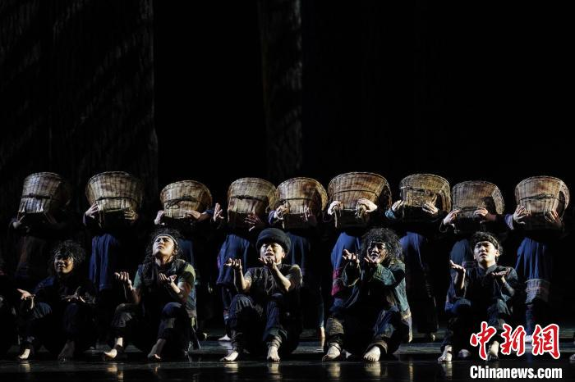

图片 1

舞剧《流芳》讲述了奋战在云南省红河州绿春县平河镇大头村的扶贫干部刘亭亭因车祸失忆，在丈夫王东的悉心照顾下陆续重拾记忆，经历与丈夫王东的矛盾，大头村拉祜族(苦聪人)安于现状、扎莫(剧中人)迷失自我、茶叶滞销等多重困境后，最终和拉祜族(苦聪人)众志成城，发展茶叶种植和网络售茶，实现整村脱贫致富的动人故事。

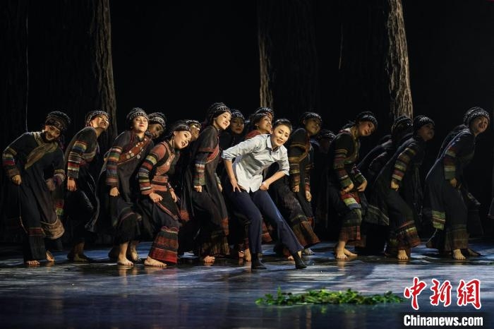

图片 2

红河州位于云南省东南部，因红河穿境而得名，北融滇中、南接越南，下辖13个县市，常住人口477.5万，少数民族人口占总人口的61.35%，是全国唯一以哈尼族、彝族为自治民族的自治州。全州有7个贫困县(其中4个深度贫困县)，798个贫困村、21.03万户91.08万贫困人口，是云南省脱贫攻坚的主战场之一。



图片 3

2014年以来红河州累计实现减贫88.88万人，贫困发生率从2014年末的19.71%下降至2019年末的0.64%；实现784个贫困村脱贫出列，占贫困村总数的98%；石屏、泸西、红河、元阳、绿春、金平6个贫困县如期脱贫摘帽。目前，未摘帽的屏边县、14个未脱贫村、全州剩余的22030人未脱贫人口已达到脱贫退出标准。

据悉，舞剧《流芳》是文化和旅游部2020年度72部全国舞台艺术重点创作计划之一，云南省2020年精品创作重点扶持项目。该剧于10月17、18日在云南省大剧院公演，10月25、26日将赴上海国际舞蹈中心演出。